DALLA SEDA (TOSCANO) FRANCESCO DI GIOVANNI

Ptocuratore a Incurabili

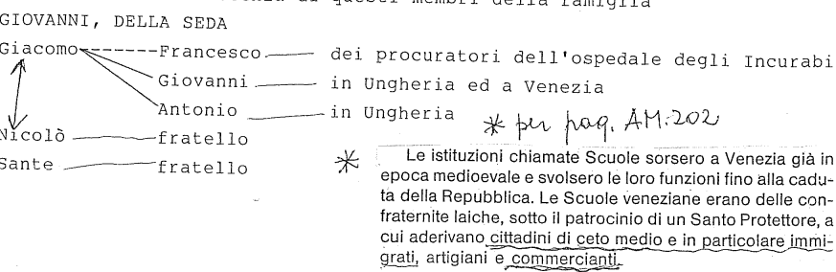

Sua presenza a Incurabii ed altro:21.3.1523, 19.11.1523, 24,3,1524, 19.4.1524, 21.10.1524 (lettera da Roma), 1.4.1525, 16.3.1528 (esecurore test. di Lodovica Gbriel con Giov.Francesco Miani),17.11.1528 (lettera da Verona). Cfr. cartella Dalla Seda, 4 files.